·

第3节

“小绿，跳舞！”——制作自己的语音助手

问题形成

你会用语音助手做什么呢？订闹钟？发信息？

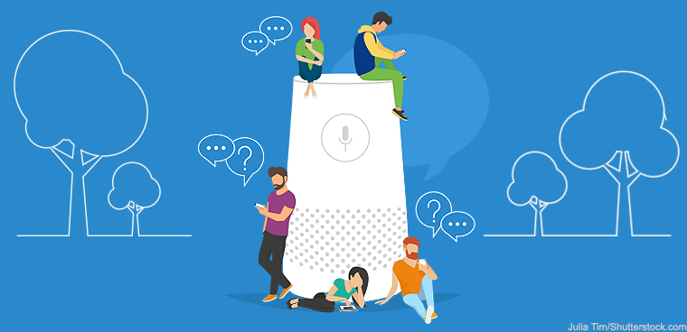

随着物联网的普及，语音助手的应用从获取信息发展到可以控制其他设备。比如灯、空调，甚至汽车和机器人都不在话下。

设想一下你会用语音助手来控制哪些设备呢？

知识梳理

语音助手的完整流程是怎样的？小绿语音助手目前包含了哪些部分？是怎样实现的？

你们小组的讨论结果是：

科学解释

1.语音助手的原理

语音唤醒模型的训练是基于深度神经网络的训练。采用神经网络作为特征提取器，把声波信息转化为多维特征向量输入到深度神经网络（DNN）中，进行训练，得到模型。

2.语音助手如何与物联网结合？

触发语音助手后，通过python来判断指令需要如何进行处理。

通过分析文本，如果指令里面有“开灯”、“关灯”等关键词，就把指令传递给物联网平台处理。

如果包含“前进”“后退”等，就把指令传递给机器人来执行动作。其他的命令就由现成的网络语音助手来执行。

小绿语音助手的配置

1.系统的组装

（1）连接麦克风扩展板

通过对齐GPIO将扩展板固定在树莓派上

（2）连接扬声器

将扬声器通过3.5mm耳机线连接到麦克风扩展板

（3）设置基于ESP8266的RGB彩灯

使用基于WS2812的RGB彩灯，ESP8266通过MQTT（一种物联网轻量级通讯协议）与HomeAssistant通信 程序烧录过程略，程序源文件~/Desktop/learn-ai/codes/chapter6/part3_VoiceAssistant/mqttlight 接通电源，使用杜邦线将彩灯的Data接到ESP8266的D3，GND和VCC分别接到对应位置

（4）通过HDMI或ssh或远程桌面连接到树莓派

2.训练自己的语音模型

<https://ai.hass.live/content/chapter6/%E7%AC%AC3%E8%8A%82%20%E2%80%9C%E5%B0%8F%E7%BB%BF%EF%BC%8C%E8%B7%B3%E8%88%9E%EF%BC%81%E2%80%9D%E2%80%94%E2%80%94%E5%88%B6%E4%BD%9C%E8%87%AA%E5%B7%B1%E7%9A%84%E8%AF%AD%E9%9F%B3%E5%8A%A9%E6%89%8B.html>

3.启动语音助手

总结与反思

1.你觉得这节课的难点是什么？

难点：

2.你觉得这节课哪些内容有趣？

3.总结你在这堂课的收获并提出建议：

收获：

建议：